Наименование учреждения: Средняя общеобразовательная школа №42 им. М.Ауэзова г.Павлодара
ФИО: Иванова Евгения Викторовна
Должность: учитель биологии
Стаж работы: 7 лет
Категория: 2
Предмет: биология
Тема: "Заболевания глаз. Гигиена зрения"/ “Eye defects. Hygiene of sight organs ”
Класс: 8
Урок биологии в 8-м классе

Тема: "Заболевания глаз. Гигиена зрения"
Theme: “Eye defects. Hygiene of sight organs ”

Цели урока:  Обучающиеся смогут:  - Углубить знания об органах зрения;  - Ввести новые понятия «близорукость дальнозоркость, дальтонизм»;  - Выявить основные правила гигиены зрения, препятствующие ухудшению зрения;  - Интерпретировать текст на английском языке, расширить языковую коммуникативную компетентность. | Lesson objectives:  Students will:  - Repeat and summarize the knowledge about structure of sight organs;  - Introduce new concepts of "myopia, hypermetropia, color blindness";  - Identify the basic rules of visual hygiene, preventing visual defects;  - Interpret the text in English, expand the language communicative competence.

Базовые понятия и термины:  близорукость, дальнозоркость, астигматизм, цветовая слепота, наследственность | Basic concepts and terms:  myopia, hyperopia, astigmatism, color blindness, heredity.
Проблемный вопрос урока:  - С раннего детства Сабрина увлекалась чтением книг. Но с течением времени, родители заметили, что зрение девочки ухудшилось. Какое заболевание органов зрения развилось у девочки. Что вы ей можете посоветовать? | Problem question of the lesson:  - Imagine that today you are not school students, you are Ophthalmologists. Listen to a story about Sabrina. From an early age, Sabrina was fond of reading books. Her parents noticed that the girl's vision became worst. What kind of eye defect can girl have? What can you recommend her?

1.  2.  3.  4.  5.  6.  7.  8. | СТРУКТУРА УРОКА  Организационный этап  Актуализация опорных знаний и мотивация учебной деятельности  Изучение нового материала  Физкультминутка  Обобщение и систематизация знаний и умений учащихся  Рефлексия  Подведение итогов урока  Домашнее задание | 1 мин  9 мин  14 мин  1 мин  10 мин  3 мин  1 мин  1 мин

Ход урока
- Организационный этап.
Boys and girls! I`m glad to see you! How are you today?
2. Актуализация опорных знаний и мотивация учебной деятельности
Игра «Светофор» (у учащихся имеются разноцветные карточки по цвету светофора. Если ученик не знает ответ на вопрос, он поднимает красную карточку, если знает – зеленую. Два ученика следят за тем, как школьники отвечают, ставя плюсы и минусы в специально подготовленной за ранее таблице прил.1. По итогам работы, согласно разработанному критерию выставляются оценки )
10-9 – “5”
8-7 – “4”
6-5 – “3”
4 and less – “2”

Перечень вопросов:
1. The sclera is the colored part of my eye. (F)
2. My eyelashes keep out light when I sleep. (F)
3. My pupils open more when it's dark. (T)
4. My eyelids protect my eyes from dust. (T)
5. The iris is a small black spot in my eye. (F)
6. Part of your eye that lets light into it? (pupil)
7. Part of your eye that focuses light on the retina? (lens)
8. Part of your eye that detects light and colors? (retina)
9. Part of your eye that takes the information to the brain? (optic nerve)
10. How many optic cells does the retina have? (more than 150 million cells)

Theme: “Eye defects. Hygiene of sight organs”
- What are we going to talk about this lesson?

Question of the lesson:
- Imagine that today you are not school students, you are Ophthalmologists. Listen to a story about Sabrina. From an early age, Sabrina was fond of reading books. Her parents noticed that the girl's vision became worst. What kind of eye defect can girl have? What can you recommend her?

Работа с лексикой
myopia | [mʌɪˈəʊpɪə] | близорукость
hypermetropia | [hʌɪpəmɪˈtrəʊpɪə] | дальнозоркость
astigmatism | [əˈstɪɡmətɪz(ə)m] | астигматизм
color blindness | [ˈkʌlər ˈblʌɪndnəs] | цветовая слепота
concave lens | [ˈkɒnkeɪv lenz] | вогнутая линза
convex lens | [ˈkɒnvɛks lenz] | выпуклая
surgery | [ˈsəːdʒ(ə)ri] | хирургия
heritable | [ˈhɛrɪtəb(ə)l] | наследственный
in front of | [frʌnt] | впереди
behind | [bɪˈhʌɪnd] | позади

3. Изучение нового материала
I.
- First of all, lets open books on page 79-80. There is short information about eye defects. We are divided in to 2 groups. Each group has a poster where you must make a scheme including the name of eye defect, why does it happen and what can help the patient? But be careful, there are extra information, that shouldn`t be placed on your poster. (Откройте ваши книги на стр. 79-80. Прочитайте информацию о глазных заболеваниях. Возьмите жетончик со стола. Жетончики двух цветов. Соответственно цвету делимся на группы. Каждая группа создает постер с наименованием глазного заболевания. Для создания схемы необходимо ответить на два вопроса: Почему развивается данное заболевание и Что может помочь больному? Но будьте внимательны! Вам даны дополнительные карточки, с симптомами не соответствующим данным заболеваниям.) прил.2
II.
- Let’s have a look at your scheme! Давайте посмотрим, что у вас получилось?
 | Group #1 | Group #2
Name of eye defect | Myopia  Astigmatism | Hipermetropia  Color blindness
Why does it happen?
What can help the patient?

III.
- Groups speech. Выступление групп. Проверка схем по эталону.

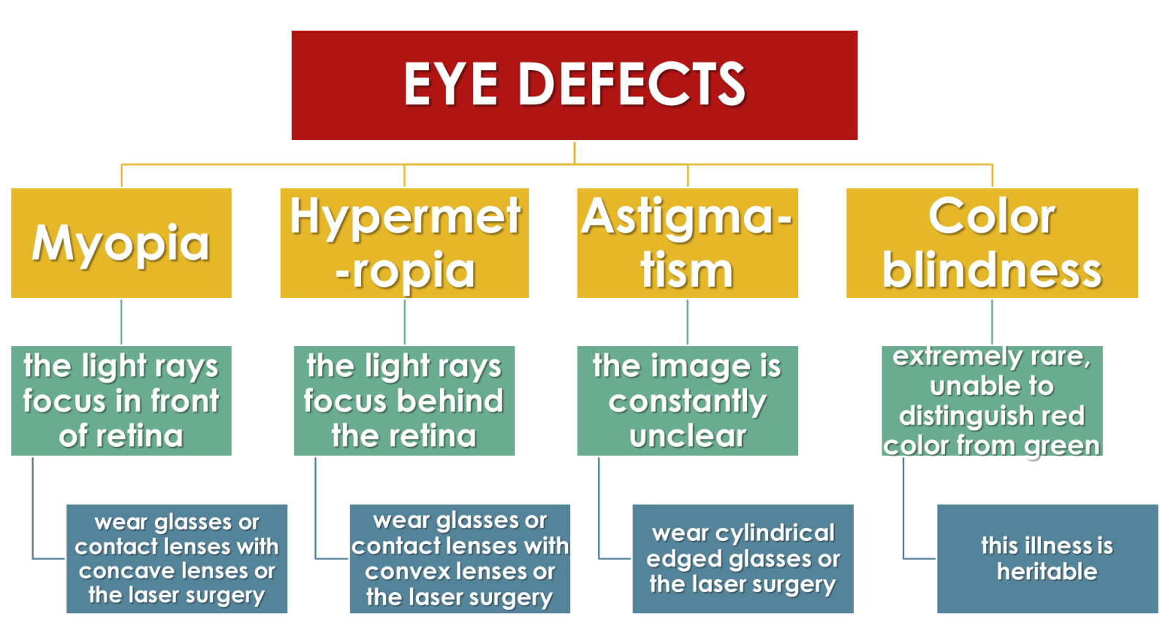

4. Time break (Физкультминутка)
Один из школьников проводит зарядку для глаз на английском языке.
- eye exercise
5. Обобщение и систематизация знаний и умений учащихся (прил.3)
- Reproduction tasks (Задание на воспроизведение):
Answer the following alternative questions:
- Myopia is when the light rays focus in front of retina, isn`t it? (+)
- Hypermetropia is when the image is constantly unclear, isn`t it? (-)
- Astigmatism is when the light rays focus behind the retina, isn`t it? (-)
- Color blindness is an eye defense which is extremely rare, unable to distinguish red color from green, isn`t it? (+)
- To prevent myopia you should wear glasses or contact lenses with concave lenses or the laser surgery, isn`t it? (+)
- If you have hypermetropia doctor will tell you to wear glasses or contact lenses with edged lenses, isn`t he? (-)
- Reсognition tasks (Задание на понимание, узнавание):
Choose the correct sentence:
1) When reading, make sure that it is light in your room. (+)
2) When reading a text keep the distance of 30 centimeters. (+)
3) When using a computer sit all day, play computer games, don`t keep the distance between your eyes and monitor. (-)
4) Read books, news or messages from your self-phone in a moving car or bus. (-)
5) Do not visit your eye doctor regularly. (-)
- Interpretation tasks (Задание на объяснение, умозаключение):
- Variant 1: Describe the symptoms of Hypermetropia.
- Variant 1: Describe the symptoms of Myopia.
- Discussion task (Задание на обсуждение):
- Discuss the information about symptoms of Hypermetropia and Myopia in groups.
- Application task (Задание на применение):
1) Make a “LIST OF DO AND DON`T” that will help you to prevent eye defects. Work in groups
- Critical thinking tasks (Задание на оценку, создание суждения):
Problem question of the lesson:
1) From an early age, Sabrina was fond of reading books. Her parents noticed that the girl's vision became worst. What kind of eye defect can girl have? What can you recommend her?

6. Рефлексия
Учащиеся прикрепляют отзывы на стикерах на «Древо познания».

7. Подведение итогов урока
Answer the question:
- What have you learned?
Выставление оценок за выполнение задания согласно критериям:
15-14 – «5»
13-11 – «4»
10-8 – «3»
6 и менее «2»

8. Домашнее задание:
Дать биологическое обоснование терминам
§18 p.65-72
w/f p. 72 Think and answer
Engl.book p. 95 read me “Wisdom at your fingertips.

ПРИЛ.1

 | Ф. И. уч-ся | 1 | 2 | 3 | 4 | 5 | 6 | 7 | 8 | 9 | 10
1
2
3
4
5
6
7
8
9
10
11
12
13
14
15
16

ПРИЛ.2

EYE DEFECTS

Myopia
Astigmatism
Hypermetropia
Color blindness
the light rays focus in front of retina
wear glasses or contact lenses with concave lenses or the laser surgery
the light rays focus behind the retina
wear glasses or contact lenses with convex lenses or the laser surgery
the image is constantly unclear
wear cylindrical edged glasses or the laser surgery
extremely rare, unable to distinguish red color from green
this illness is heritable

прил.3
Theme: “Eye defects. Hygiene of sight organs ”

1. Vocabulary
myopia | [mʌɪˈəʊpɪə] | близорукость
hypermetropia | [hʌɪpəmɪˈtrəʊpɪə] | дальнозоркость
astigmatism | [əˈstɪɡmətɪz(ə)m] | астигматизм
color blindness | [ˈkʌlər ˈblʌɪndnəs] | цветовая слепота
concave lens | [ˈkɒnkeɪv lenz] | вогнутая линза
convex lens | [ˈkɒnvɛks lenz] | выпуклая
surgery | [ˈsəːdʒ(ə)ri] | хирургия
heritable | [ˈhɛrɪtəb(ə)l] | наследственный
in front of | [frʌnt] | впереди
behind | [bɪˈhʌɪnd] | позади

2. Answer the following alternative questions:
- Myopia is when the light rays focus in front of retina, isn`t it?
- Hypermetropia is when the image is constantly unclear, isn`t it?
- Astigmatism is when the light rays focus behind the retina, isn`t it?
- Color blindness is an eye defense which is extremely rare, unable to distinguish red color from green, isn`t it?
- To prevent myopia you should wear glasses or contact lenses with concave lenses or the laser surgery, isn`t it?
- If you have hypermetropia doctor will tell you to wear glasses or contact lenses with edged lenses, isn`t he?
3. Choose the correct sentence:
1) When reading, make sure that it is light in your room.
2) When reading a text keep the distance of 30 centimeters.
3) When using a computer sit all day, play computer games, don`t keep the distance between your eyes and monitor.
4) Read books, news or messages from your self-phone in a moving car or bus.
5) Do not visit your eye doctor regularly.
4. Do the task
- Variant 1: Describe the symptoms of Hypermetropia.
- Variant 1: Describe the symptoms of Myopia.
- Discuss the information about symptoms of Hypermetropia and Myopia in groups.
- Make a “LIST OF DO AND DON`T” that will help you to prevent eye defects. Work in groups
7. Problem question of the lesson:
1) From an early age, Sabrina was fond of reading books. Her parents noticed that the girl's vision became worst. What kind of eye defect can girl have? What can you recommend her?

